ALCALDE DE PASTO CONVOCÓ A LA SOLIDARIDAD COLECTIVA, LA DEFENSA DE LA VIDA Y LA CONSTRUCCIÓN DE PAZ
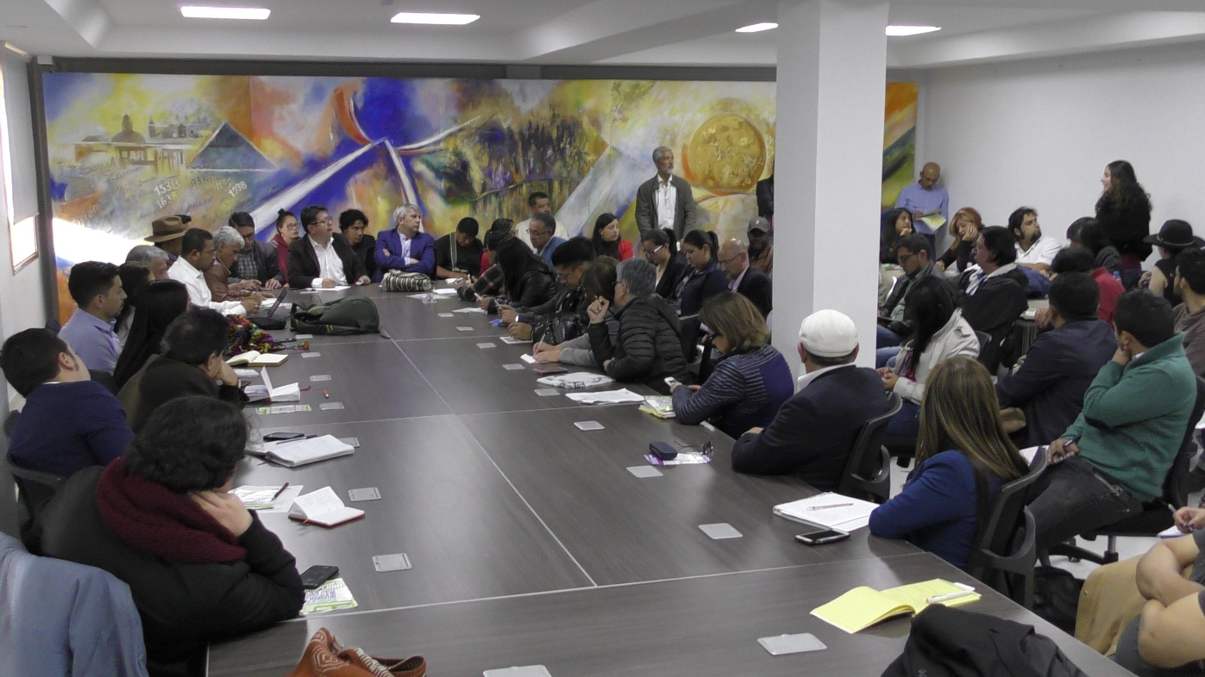
“No puede haber nada más preciado que la vida, protegerla es un deber que tenemos todos los ciudadanos; agradezco a todas las instituciones, organizaciones y personas que están respaldando esta iniciativa ”, manifestó el Alcalde de Pasto Pedro Vicente Obando Ordóñez, a propósito de la convocatoria que hizo extensiva desde su gobierno a diferentes instituciones, organizaciones e instancias impulsoras del respeto y la protección a la vida, los derechos humanos y la construcción de paz, de las cuales se obtuvo una respuesta positiva, durante la reunión realizada ayer, en las instalaciones de la Alcaldía de Pasto- Sede San Andrés.
Así lo ratificó, el alcalde encargado de Pasto Nelson Leiton Portilla, quien presentó un balance satisfactorio de este esfuerzo colectivo, en el que prima el respeto y la defensa de la vida, como principio fundamental para la consolidación de medidas y acciones de solidaridad, sensibilización, seguridad y protección a las familias y comunidades, víctimas de los hechos de violencia que han atentado contra la vida y seguridad de líderes, lideresas, dirigentes, funcionarios y trabajadores, representantes y activistas de organizaciones sociales y defensoras de derechos humanos en el territorio nariñense.
El funcionario destacó entre las conclusiones de la jornada: 1. La adopción del Decreto 660 de 2018, mediante el cual se emiten disposiciones presidenciales para la creación y reglamentación del Programa Integral de Seguridad y Protección para Comunidades y Organizaciones en los Territorios. 2. La conformación de una comisión de trabajo interinstitucional e intersectorial que presentará un plan de acción, el próximo 3 de agosto, a partir de las iniciativas, aportes y planteamientos compartidos durante la reunión inicial y finalmente, la intervención de este esfuerzo colectivo, en escenarios estatales y de la sociedad civil, convocados desde este miércoles; entre ellos, el Foro de Defensores de Derechos Humanos en Nariño, a realizarse en Pasto, este 25 y 26 de julio; el Encuentro Nacional de Consejos Municipales de Paz, con sede en Bogotá, programado este 26 y 27 de julio, y la Comisión Nacional de Garantías y Seguridad para líderes sociales, que sesionará en la capital nariñense, el próximo 3 de agosto.
El funcionario agregó que desde la comisión de trabajo conformada ayer, se continuará motivando la participación de las instituciones y organizaciones, que por distintas circunstancias no pudieron acudir a la convocatoria inicial y que unificarían sus esfuerzos y compromisos por la defensa de la vida y la construcción de paz.
Información: Xabier Hernández- Coordinador Comisión Municipal de Paz. Celular: 3136575982
Somos constructores de paz

AVANZA PROCESO DE RECONVERSIÓN LABORAL DE CARBONEROS EN PASTO
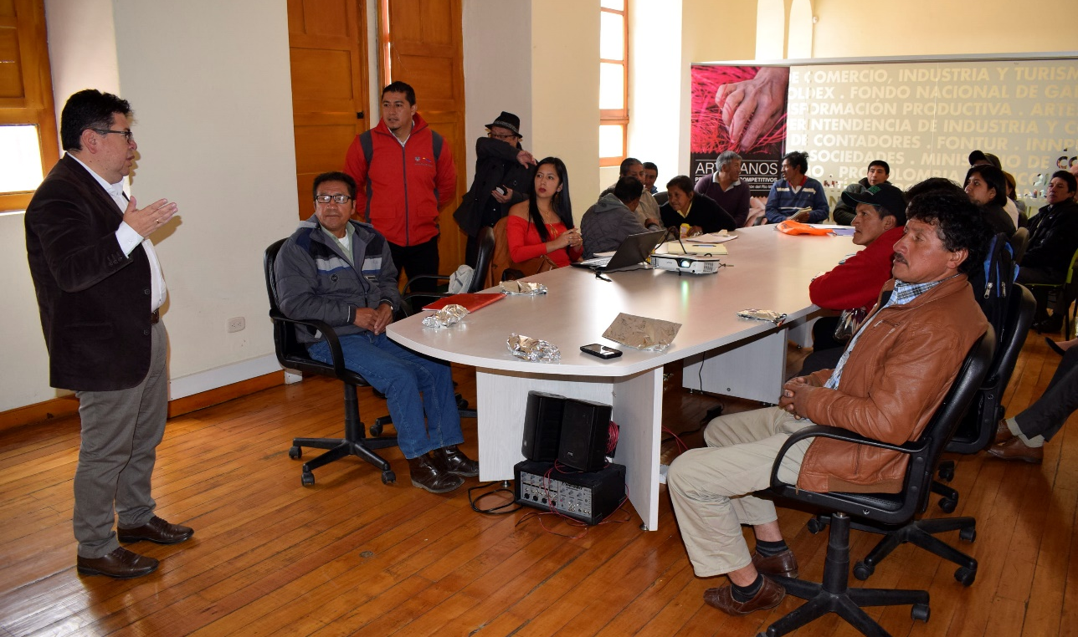
Ante los representantes del Comité Técnico de Carboneros elegido el pasado 26 de febrero de 2018 y la Asociación ASPETRACAN; la Alcaldía de Pasto a través de la Secretaría de Desarrollo Económico y Competividad, socializó los avances del proceso de reconversión laboral de carboneros que se viene adelantando en El Encano y que se extenderá a los corregimientos de El Socorro y Santa Bárbara.
Durante el encuentro, se estableció una agenda de socialización de la propuesta, en la que se espera contar con la presencia de instituciones que tienen competencia en el tema, con el fin de generar alianzas estratégicas y fortalecer la iniciativa.
El proceso de reconversión laboral de carboneros se constituye en uno de los proyectos prioritarios de la actual administración que busca la preservación del medio ambiente y la reactivación de la economía de las familias beneficiarias; quienes fueron las encargadas de proponer las alternativas productivas de sustitución.
En la jornada, el titular de la dependencia, Nelson Leiton Portilla; recordó que el 4 de julio del presente año, la comunidad priorizada, firmó el acta de concertación de escogencia de la alternativa productiva de reconversión, seleccionando una de las siguientes opciones: posadas turísticas, ganado productor de leche, especies menores: cuyes, gallinas ponedoras, pollos, trucha arcoíris y la agricultura de productos como la papa y cebolla.
El funcionario, agregó que hay un proyecto transversal independiente de las iniciativas que hayan escogido los beneficiarios, que son las huertas caseras, que garantizará la seguridad alimentaria para las familias. Reiteró que el proyecto concertado con la comunidad es orientado por los profesionales de la Secretaría de Desarrollo Económico y Competitividad y que no habrá intervención para el estudio.
En el corregimiento de El Encano, se identificaron 156 personas dedicadas al carboneo, de las cuales 21 son mujeres y 135 hombres; ubicadas de la siguiente manera: 38 en la vereda Santa Lucía, 12 de Santa Isabel, 4 del Naranjal, 7 de Ramos, 6 de El Estero, 33 Santa Teresita, 3 Santa Clara, 7 Santa Rosa, 15 Romerillo, 9 Mojondinoy, 12 Motilón y 10 en Campo Alegre.
Información: Secretario de Desarrollo Económico, Nelson Leiton Portilla. Celular: 3104056170

Somos constructores de paz

SECRETARÍA DE BIENESTAR SOCIAL PRESENTÓ BALANCE DE EJECUCIÓN DE PROGRAMAS ANTE EL CONCEJO MUNICIPAL

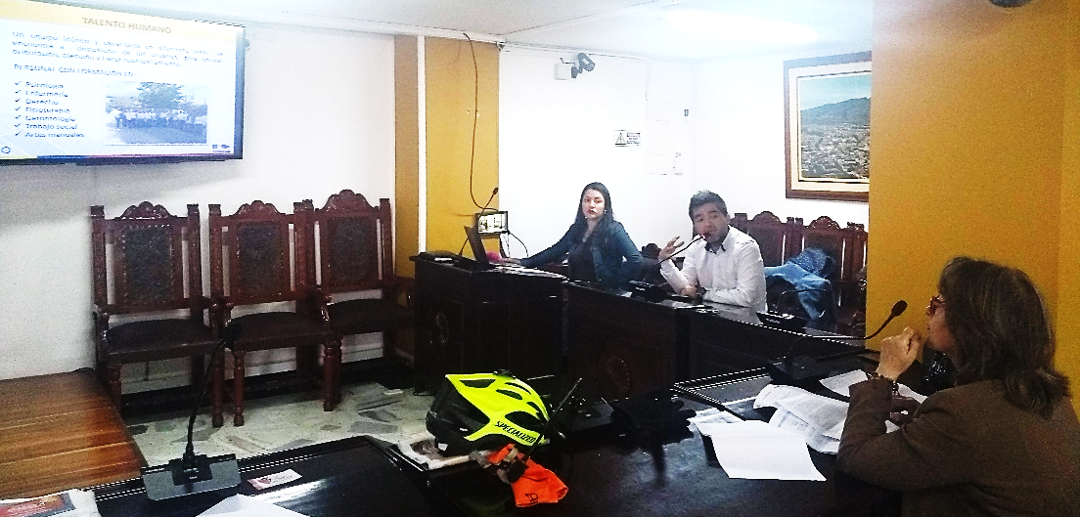
El Secretario de Bienestar Social, Arley Darío Bastidas Bilbao, presentó ante el Concejo Municipal de Pasto, un balance sobre su gestión ante el Concejo de Pasto, a solicitud de la concejala Lucía del Socorro Basante, para ello enseñó un avance de las políticas públicas para envejecimiento y vejez, discapacidad y ciudadanos y ciudadanas de calle, además dio a conocer el funcionamiento del Centro Vida y el Centro de Acogida para el Habitante de Calle.
Durante esta sesión, el Secretario de Bienestar Social habló sobre la construcción de las políticas públicas dirigidas a tres poblaciones de fundamental importancia para la actual Administración, registrando un importante progreso, donde se demostró fundamentalmente la participación de la ciudadanía en la construcción de las mismas, lo cual se evidencia en el significativo número de personas que hicieron parte de estas, 7.272 participantes.
Al respecto el funcionario afirmó, “hay un ambiente muy positivo en el Concejo Municipal, se ha destacado el trabajo decidido y dedicado de la Secretaría de Bienestar Social, y el compromiso de traer las políticas públicas para su aprobación a finales de este año”.
De otro lado, se presentó un informe del manejo y condiciones en las que se encuentra el Centro Vida, espacio exclusivo para los Adultos Mayores de la ciudad que actualmente cuenta con 1.401 beneficiarios que participan de las diversas actividades que ofrece es lugar, tales como: actividad física, informática, danza, música, teatro, gimnasia mental, huerta comunitaria, reflexología, talleres de manualidades, viejoteca, entre otros. Se destaca la estrategia de acceso a la educación, en la que actualmente participan 60 adultos mayores.
Con relación al funcionamiento del Centro de Acogida para el Habitante de Calle, indicó, que actualmente brinda atención a 70 habitantes de calle, donde se ofrece los servicios de albergue, alimentación, atención psicosocial, proceso ocupacional, actividades de promoción de la salud y prevención de enfermedades, servicio de enfermaría y primeros auxilios, jornadas recreativas y culturales.
Durante la jornada los concejales reconocieron la significativa labor que se realiza desde la Secretaría de Bienestar Social con estas poblaciones, y manifestaron la importancia en del avance de las políticas públicas como compromiso de la actual administración, plasmado en el Plan de Desarrollo Municipal, “Pasto Educado, Constructor de Paz”, dentro del pacto por los derechos sociales, cuyo objetivo es mejorar la garantía de derechos y el desarrollo de potencialidades de los y las habitantes de Pasto.
Información: Secretario de Bienestar Social, Arley Darío Bastidas Bilbao. Celular: 3188342107

Somos constructores de paz

SECRETARÍA DE SALUD SOCIALIZÓ LA SITUACIÓN NUTRICIONAL DEL MUNICIPIO DE PASTO EN MENORES DE 5 AÑOS

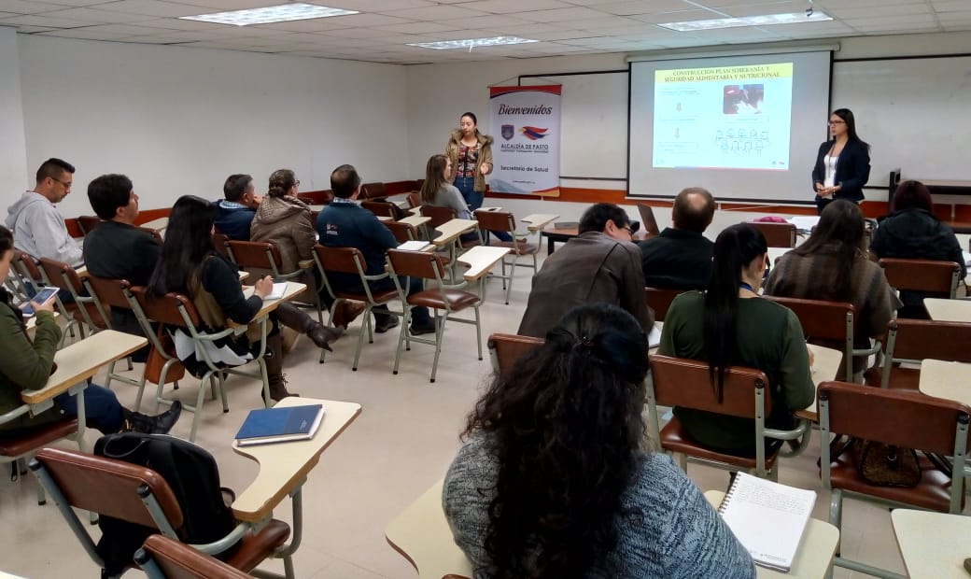

La Secretaría de Salud llevó a cabo el segundo Comité de Seguridad Alimentaria y Nutricional - SAN, basado en el Decreto 0267 de 2013, en este evento se realizó el seguimiento del plan de acción con el fin de dar cumplimiento a uno de los objetivos específicos del decreto que expone formular y desarrollar de manera articulada con las diferentes Instituciones integrantes del comité los programas, planes y proyectos enmarcados en los ejes de la Política de Seguridad Alimentaria y nutricional y de esta manera, contribuir al cumplimiento de las metas estipuladas en el Plan de Desarrollo Municipal, Pasto Educado, Constructor de Paz”.

En el comité se socializó la situación nutricional del municipio de Pasto, mediante una georreferenciación elaborada en el primer trimestre del año en curso, a niños y niñas menores de 5 años; los resultados arrojados fueron los siguientes: 12.012 consultas en niños y niñas menores de 5 años de edad, de las cuales se encontró que el 24% de la población evaluada, está en riesgo de mal nutrición, tanto por déficit como por exceso. El 24% corresponde a 2.869 menores, de los cuales el 4% se encuentra en obesidad, 21% se encuentra en sobrepeso, el 68% se encuentra en desnutrición crónica y el 6% con desnutrición aguda tanto moderada como severa.

Durante el desarrollo del Comité, la Secretaria de Salud Diana Paola Rosero Zambrano, recordó que su dependencia ejerce su rol como secretaría técnica, pero no es la única responsable de asumir competencias, respecto del cumplimiento de acciones y metas del Plan de Seguridad alimentaria y nutricional; por esta razón, se hace necesario convocar a una reunión de trabajo, donde se expondrá una metodología participativa, que permitirá recolectar propuestas institucionales, que se puedan complementar con las mesas de trabajo realizadas con la comunidad, las cuales ya se vienen adelantando.

Finalmente, se logró el compromiso de las entidades asistentes, para encaminar acciones articuladas que contribuyen a mejorar la Seguridad Alimentaria y Nutricional en el municipio de Pasto.

Información: Secretaria de Salud Diana Paola Rosero. Celular: 3116145813 dianispao2@msn.com

Somos constructores de paz

A PARTIR DE HOY, 25 DE JULIO DE 2018 SE REALIZARÁN LOS CIERRES DE LAS CALLES 17 Y 18 ENTRE CARRERAS 26 Y 28

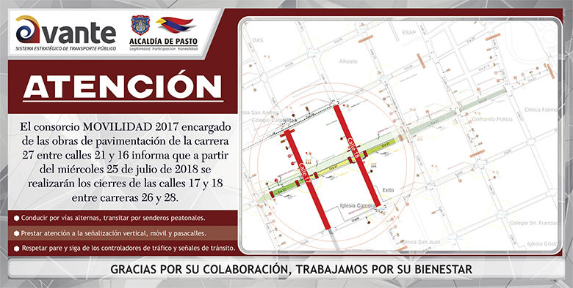

La Alcaldía de Pasto, a través de Avante SETP, avanza en los trabajos del corredor de la Carrera 27. Por este motivo, la entidad informa el cierre de las calles 17 y 18 entre carreras 26 y 28, con el fin de dar continuidad al proyecto de “Construcción de la infraestructura vial, espacio público y obras complementarias del corredor vial de la carrera 27 entre calles 16 y calle 21- tramo central, para la implementación del Sistema Estratégico de Trasporte Público de la ciudad de Pasto”.

El Consorcio Movilidad 2017, contratista encargado de la obra, informa que teniendo en cuenta la Resolución Modificatoria 1514 del 18 de julio de 2018 del Plan de Manejo de Tránsito aprobada por la Secretaria de Tránsito del Municipio de Pasto, el día 25 de Julio se realizará el cierre de la calle 18 entre carreras 26 y 28 y el día jueves 26 de Julio se realizará el cierre de la calle 17, entre las mismas carreras. En ambos casos los cierres se extenderán hasta el 25 de septiembre.

Para facilitar la movilidad por la zona, en la medida que avancen los trabajos se empezará a conducir el tráfico por las nuevas calzadas construidas en la carrera 27.

El consorcio Movilidad 2017, que mantiene obra en todo el tramo de la carrera 27 entre calles 21 y 16, asegura que los cierres tienen en cuenta las medidas de manejo de la circulación vial, disminuyendo el impacto y las restricciones en la movilidad ocasionada por las actividades de construcción. Sin embargo, recomienda conducir por vías alternas y senderos peatonales, además de seguir las instrucciones de seguridad del personal de obra.

Este Proyecto de Avante SETP que hasta el momento tiene un avance de obra superior al 68%, y finalizará en el mes de octubre, tiene como objetivos principales la ampliación de andenes, la implementación de una vía de dos carriles en sector oriente-occidente, un separador con Ciclo ruta, y un carril en sentido Occidente – Oriente, mejorando las condiciones de movilidad y la eficiencia, comodidad y seguridad del Sistema Estratégico de Transporte Público de la ciudad de Pasto.

Información: Gerente Avante Jairo López Rodríguez. Celular: 3233179821

Somos constructores de paz

SEÑALIZACIÓN RUTA DEL QHAPAQ ÑAN ENTRE LOS CORREGIMIENTOS DE OBONUCO, JONGOVITO Y GUALMATÁN, DEL MUNICIPIO DE PASTO
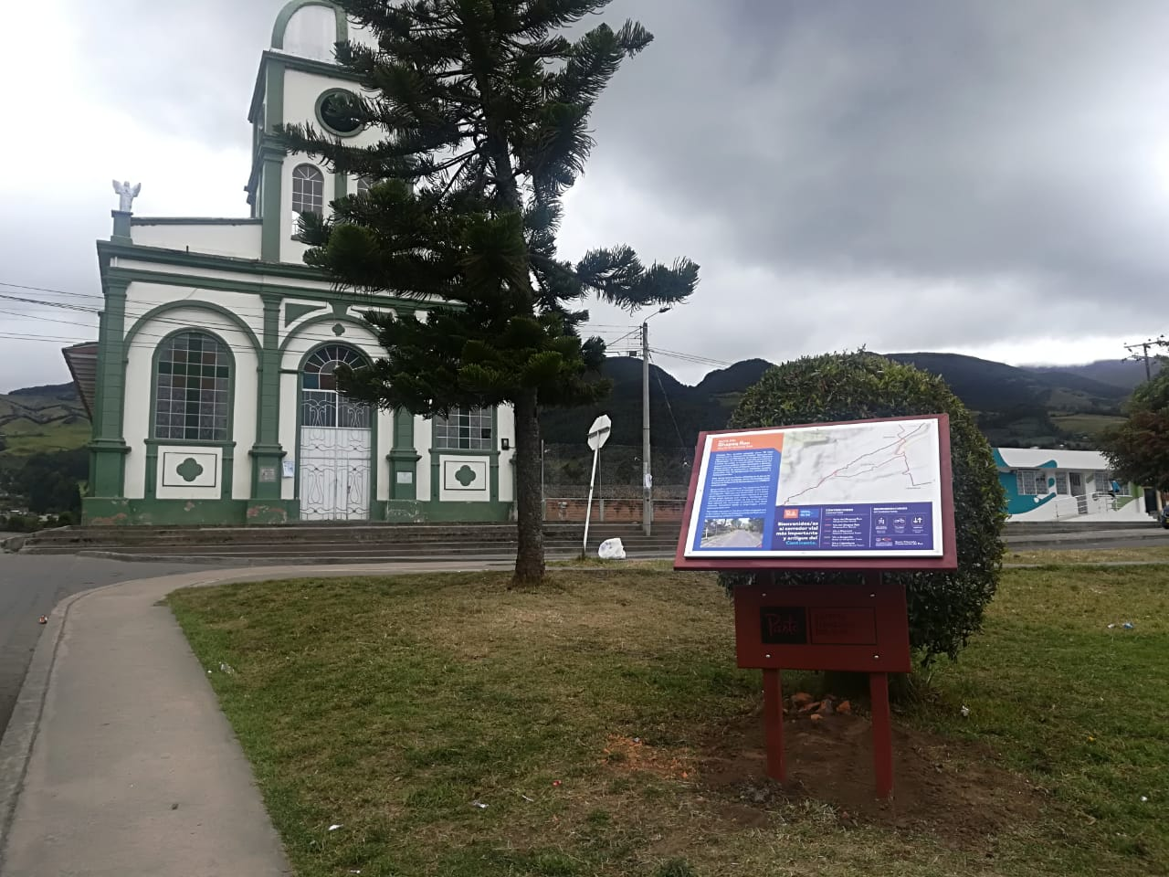

La Alcaldía de Pasto a través de la Secretaría de Desarrollo Económico y la Subsecretaría de Turismo, llevan a cabo el proceso de señalización de la “Ruta del Qhapaq Ñan” entre los corregimientos de Obonuco, Jongovito y Gualmatán, la cual tiene un tramo aproximado de 10.4 Km, para así, hacer un reconocimiento a este sendero histórico que tiene gran trascendencia por haber sido declarado Patrimonio Cultural de la Humanidad.

El Qhapaq Ñan o Gran Camino Inca está compuesto por grandes rutas que se construyeron en la época de nuestros antepasados, los Incas, y que permitieron crear el primer proyecto de integración suramericana. El sendero tiene el potencial para intensificar la relación entre los diferentes pueblos de los Andes, que comparten una cultura común de larga tradición.

Esta actividad se realiza para motivar la reflexión sobre el rol que cumplieron las poblaciones y promover el intercambio intercultural, la protección y conservación del Camino Inca.

Información: Subsecretaria Turismo, Elsa María Portilla Arias. Celular: 3014005333

Somos constructores de paz

FERIA DE LA SEGURIDAD Y LA SALUD EN EL MUNDO DEL TRABAJO

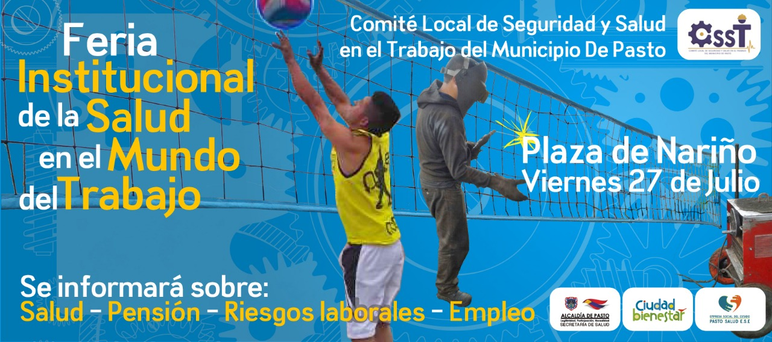

La Alcaldía de Pasto y el Comité Local de Seguridad y Salud en el Trabajo del Municipio, conmemora el día Nacional de” La Salud en el Mundo del Trabajo”; para tal fin, ha organizado para este viernes 27 de julio, una Feria Institucional, a la cual se han vinculado diferentes entidades como las Aseguradoras de riesgos laborales, El SENA, con su agencia de empleo y trabajo en alturas, Salud, por el tema de afiliaciones a los regímenes contributivos y subsidiados, proveedores de elementos de protección personal, Colpensiones, Comfamiliar, Pasto Deportes, ESE Pasto Salud, entre otros.

A partir de las 8:00 am y hasta las 4:00 pm, los transeúntes que deseen, podrán recibir información de manera gratuita y clara. Así mismo, se presentarán actividades lúdico-educativas con trabajadores formales integrantes de COPASST de algunas empresas, e igualmente con trabajadores informales (lustra botas de la Plaza de Nariño y Jardineros Podadores).

Este evento de preponderancia social beneficia a toda la colectividad, por esta razón, se invita a la comunidad, a acercarse a la Plaza de Nariño, para obtener respuestas a muchas de sus necesidades e inquietudes.

Información: Secretaria de Salud Diana Paola Rosero. Celular: 3116145813 dianispao2@msn.com

Somos constructores de paz

ALCALDÍA DE PASTO INVITA A LA SOCIALIZACIÓN DEL PROYECTO ¨BIEN NACER¨

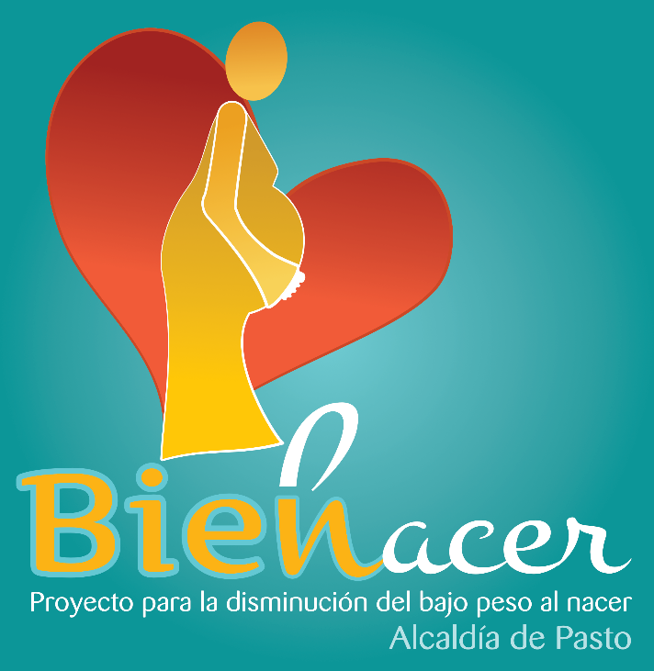

La Alcaldía de Pasto a través de las Secretarías de Salud y Desarrollo Comunitario, invita a las organizaciones comunitarias, sociales, étnicas, veedurías y comunidad en general a la socialización del proyecto Bien Nacer, que se llevará a cabo el sábado 28 de julio, a partir de las 9:00 de la mañana en el auditorio de San Andrés.

Esta convocatoria permitirá dar a conocer la problemática del bajo peso al nacer en el municipio de Pasto y las actividades que se han venido realizando a través del Proyecto Bien Nacer, en aras de disminuir este indicador, que trae consigo, consecuencias irremediables en el desarrollo intelectual y físico de los niños y niñas. Igualmente, se plantearán las acciones que se han llevado a cabo para lograr la canalización y priorización de las gestantes que tienen este factor de riesgo.

Según el informe estadístico de cifras de bajo peso al nacer en el municipio de Pasto, se registra en el año 2016 un porcentaje de 10.68%, correspondiente a 553 casos de recién nacidos con bajo peso. En el año 2017, el porcentaje fue de 10.16%, que corresponden a 495 casos de recién nacidos con bajo peso; la disminución en porcentaje, corresponde al 0.52% para un total de 58 casos. Es decir, se redujo el porcentaje de niños con bajo peso, entre 2016 y 2017.

Entre los corregimientos, el mayor porcentaje de bajo peso, se nota en El Socorro, con un 33.33%, mientras que en Gualmatán y la Caldera, el porcentaje fue de 0.00%. Cabe resaltar que corregimientos como Catambuco y Buesaquillo tienen un alto número de nacidos vivos y de casos de bajo peso al nacer, con porcentajes de 15.85 y 15.58, siendo cifras preocupantes, por lo cual, Catambuco es un corregimiento priorizado para intervención.

Igualmente en los primeros cinco meses del año 2017, se presentó un porcentaje de 10.3%, mientras que en el año 2018, en la mismas fechas, se evidencia un porcentaje de 8.92%, mostrando una disminución del 1.11%.

De esta manera, la Administración Municipal extiende la invitación a todos los actores sociales a participar de esta jornada, teniendo en cuenta el beneficio de este proyecto para las gestantes del municipio y para la ejecución de acciones con y para la comunidad.

Información: Secretaria de Salud Diana Paola Rosero. Celular: 3116145813 dianispao2@msn.com

Somos constructores de paz

ESTE VIERNES 27 DE JULIO, MUESTRA ARTESANAL ‘ARTE FRUTAL’

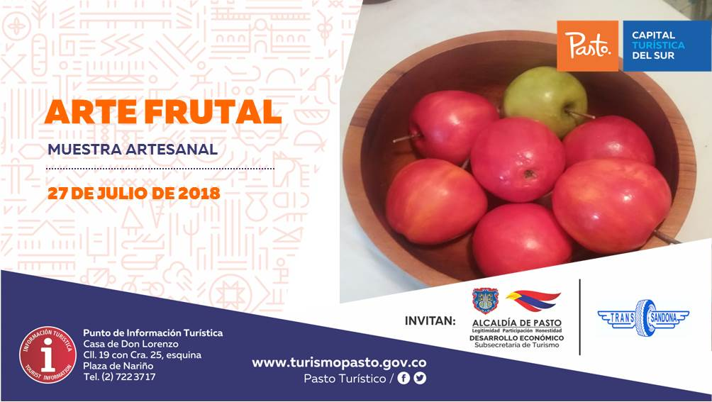

En apoyo al artesano nariñense, la Alcaldía de Pasto a través de la Subsecretaría de Turismo, invita este viernes 27 de julio, a la muestra artesanal ‘Arte Frutal’, que se realizará en el Punto de Información Turística (PIT) de Pasto, actividad que se realizará con el propósito de dar a conocer a la comunidad las creaciones artesanales producidas por gente emprendedora, capacitada y profesional en su labor, impulsando de esta manera los productos artesanales.

‘Arte Frutal’ es una microempresa familiar dedicada a la artesanía que trabaja con materiales reciclables para la elaboración de sus productos, como son las frutas artificiales, que son utilizadas para la decoración de hogares, para centros de mesa, comedor y cocina, artículos y accesorios que se elaboran con los más altos estándares de calidad que permiten garantizar una buena durabilidad y resistencia.

Información: Subsecretaria Turismo, Elsa María Portilla Arias. Celular: 3014005333

Somos constructores de paz

INICIA LA TERCERA ENTREGA DE INCENTIVOS DEL PROGRAMA “MÁS FAMILIAS EN ACCIÓN”

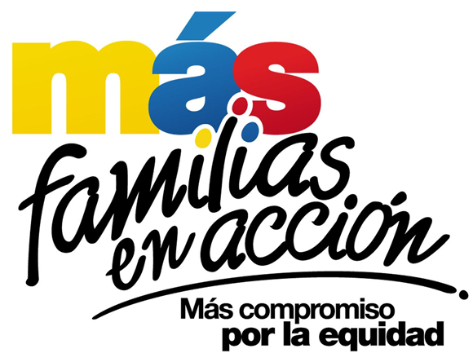

La Alcaldía de Pasto, a través de la Secretaría de Bienestar Social, informa a los beneficiarios del programa “Más Familias en Acción,” que este jueves 19 de julio, inicia el tercer pago de incentivos de salud y educación, en las modalidades de DAVIPLATA y GIRO.

El pago de incentivos corresponde al periodo comprendido entre febrero y marzo de 2018, y está dirigido a mejorar la calidad de nutrición de los niños y niñas menores de 6 años de edad, y a fomentar la asistencia y permanencia de niños, niñas y adolescentes en el sistema escolar, desde el grado transición al grado once.

Para las personas beneficiarias del programa que hayan descargado la aplicación ‘Daviplata’, en el celular, el cronograma de pagos inicia el jueves 19 de julio y finaliza el martes 7 de agosto de 2018. Las fechas de pago en esta modalidad, se han establecido de acuerdo al último dígito de la cédula del titular o beneficiario:

Daviplata
Día | Dígito
Jueves, 19 de julio de 2018 | 1
Viernes 20 de julio de 2018 | 1
Sábado 21 de julio de 2018 | 2 y 3
Domingo 22 de julio de 2018 | 2 y 3
Lunes 23 de julio de 2018 | 4
Martes 24 de julio de 2018 | 4
Miércoles 25 de julio de 2018 | 5
Jueves 26 de julio de 2018 | 5
Viernes 27 de julio de 2018 | 6
Sábado 28 de julio de 2018 | 6
Domingo 29 de julio | 7
Lunes 30 de julio | 7
Martes 31 de julio y miércoles, 1 de agosto | No habrá abono a cuentas
Jueves 2 de agosto | 8
Viernes 3 de agosto | 8
Sábado 4 de agosto | 9
Domingo 5 de agosto | 9
Lunes 6 de agosto | 0
Martes 7 de agosto | 0

Para el cobro del incentivo mediante la aplicación DAVIPLATA, el titular del programa “Mas Familias en Acción”, debe ingresar a la opción “SACAR PLATA”; posteriormente recibirá un mensaje de texto con el código de seis dígitos, que debe utilizar en los cajeros Davivienda de la ciudad, para hacer el retiro del pago. Desde el momento en que el titular programe el pago, mediante la aplicación DaviPlata, tiene una hora para hacer el retiro.

Si se presentan dificultades con el cobro de incentivos a través de la aplicación “Daviplata”, los usuarios pueden acercarse a la oficina del programa, ubicado en la Secretaria de Bienestar Social - Antiguo INURBE, donde obtendrán mayor orientación.

El pago de incentivos en la modalidad de giro inicia el lunes 23 de julio y culmina el viernes 27 de julio de 2018. El titular debe presentar de manera personal los siguientes requisitos:

- Cédula original
- Número de ‘Código de Familia’

El cronograma de pagos por giro se establece de la siguiente manera:

Fecha | Pico y cédula  (último número de la cédula) | Lugar | Horario de atención
Lunes, 23 de julio | 1 y 2 | Cra 26 sur Mijitayo  Oficina Programa Más Familias en Acción  Antiguo INURBE | 8:00 am a 4:00 pm  en jornada continua
Martes, 24 de julio | 3 y 4
Miércoles, 25 de julio | 5 y 6
Jueves, 26 de julio | 7 y 8
Viernes, 27 de julio | 9 y 0

Para el pago de incentivos es importante que tenga en cuenta las siguientes recomendaciones:

- No es necesario llegar al sitio de pago desde el día anterior, en la noche o la madrugada.
- El cobro de incentivo solo podrá realizarlo el titular.
- Para cualquier novedad o reclamo con Daviplata debe llamar al #688 desde su celular o acercarse con el Asesor de Daviplata, ubicado en la Oficina del Programa - Secretaria de Bienestar Social - Antiguo INURBE.
- Recuerden, si la/el titular desea consultar el valor liquidado, lo puede hacer a través de la línea 018000951100 de Prosperidad Social, mediante la cual se le informará el valor a reclamar y recibirá asesoría sobre su liquidación.

Información: Álvaro Javier Zarama Burbano, Subsecretario de Promoción y Asistencia Social, celular 3165774170

Somos constructores de paz

ABIERTAS INSCRIPCIONES PARA LOS TALLERES DE HABILIDADES PARA LA VIDA “CONSTRUYENDO MI CAMINO” DIRIGIDO A BENEFICIARIOS DEL PROGRAMA JÓVENES EN ACCIÓN

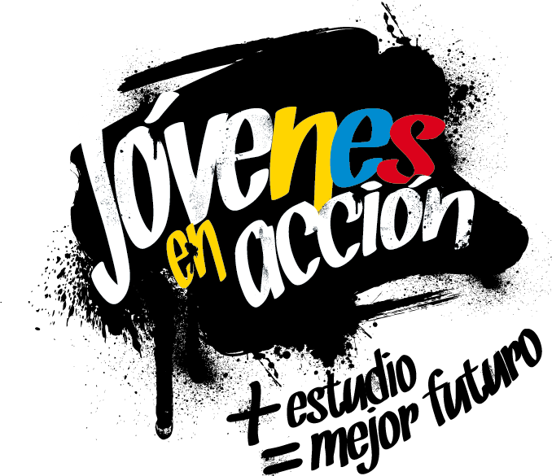

La Alcaldía de Pasto a través de la Secretaría de Bienestar Social y el programa Jóvenes en Acción informa a los estudiantes del SENA y de la Universidad de Nariño beneficiarios del programa que, a partir del 23 de julio del presente año, estará habilitado el link de inscripción al módulo presencial para los talleres de habilidades para la vida “Construyendo Mi Camino”.

Se recuerda que una de las responsabilidades del estudiante es participar en todas las actividades que sean convocados por el programa, el cual está estipulado en el Manual Operativo, en su sexta versión, resolución 01511 del 22 de mayo 2017, “el incumplimiento de sus responsabilidades puede poner en riesgo la permanencia el programa”.

Dichos talleres iniciarán el mes de agosto, el estudiante debe verificar si está convocado para este proceso en el siguiente link: HTTP://BIT.LY/2RTFJPZ, (tener en cuenta que el siguiente link se habilitará a partir del 23 de julio), una vez verificado si está convocado inscribirse en el link: HTTP://HPVJEA.PROSPERIDADSOCIAL.GOV.CO.

Para mayor información, puede acercarse a la oficina de enlace municipal ubicada en la carrera 26 sur, barrio Mijitayo- antiguo Inurbe, o comunicarse al teléfono 7234326 EXT 3012. Las preguntas o inquietudes serán recepcionadas al correo: jovenesenaccionsbs@gmail.com.

Información: Subsecretaria de Gestión y Proyectos, Magaly Arteaga Romero, celular 3166291147

Somos constructores de paz

Oficina de Comunicación Social
Alcaldía de Pasto

